【老實聰明獎學金】線上系統操作畫面

STEP 1：申請資料蒐集
1.申請書暨家長同意書(申請超過一名學生，請將資料掃描成同一檔案，統一上傳)
2.學生清寒證明文件(申請超過一名學生，請將資料掃描成同一檔案，統一上傳)
3.學生學業成績文件(申請超過一名學生，請將資料掃描成同一檔案，統一上傳)
4.學校存摺影本乙份（若為農會公庫無存摺影本，請另提供證明文件，或繕打帳戶資料於Word檔上，並由出納組蓋章證明即可）

STEP 2：至線上申請網站申辦 (請使用Chrome瀏覽器)
國小：https://bit.ly/3aBIuO3
國中（台中市、桃園市、新竹市、新竹縣）：https://bit.ly/2NDULIS
國中（台南市、屏東縣）：https://bit.ly/2NLljrv
※或搜尋-遠哲科學教育基金會至活動專區報名

STEP 3：確認符合申請資格，請點選「同意」
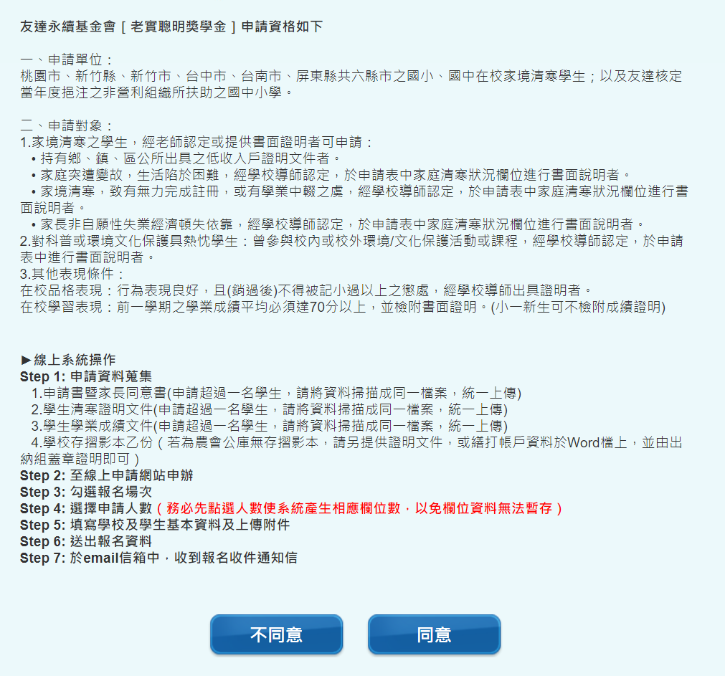

STEP 4：請依限縣市勾選學區或國中營隊梯次
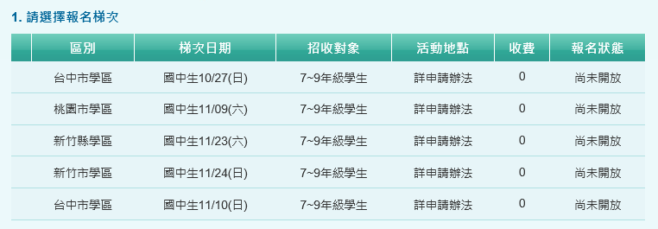
STEP 5：填寫學校基本資料及上傳附件
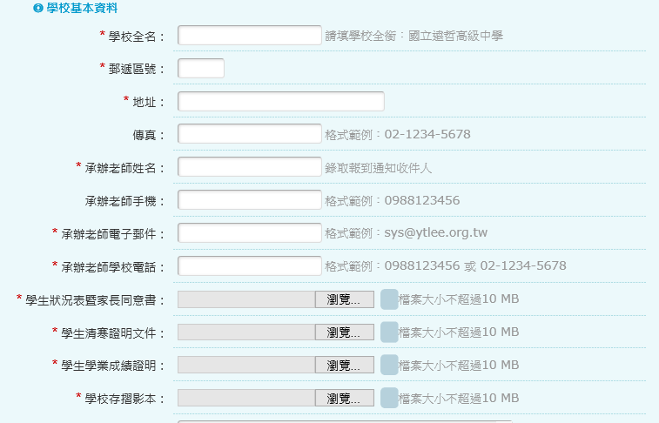

STEP 6 : 請勾選報名學生數，填寫必要資料，並送出
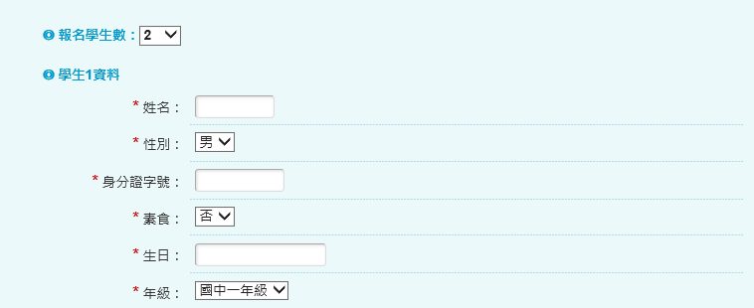
（務必先點選人數使系統產生相應欄位數量，以免資料無法暫存）

